**大学生创新创业计划训练项目-学生端**

**【竞赛报名操作指南】**

# 登录

进入网站后，右上角点击【学生】输入个人账号及密码后点击登录。(如第二图账号为本人学号，密码忘记联系学院或者学校管理老师找回！)

如学校登录采用统一身份认证登录的情况；账号密码学生本人已知直接登录（密码忘记请校内技术支持的部门老师找回！）

（网站地址、账号密码由本校管理老师提供）



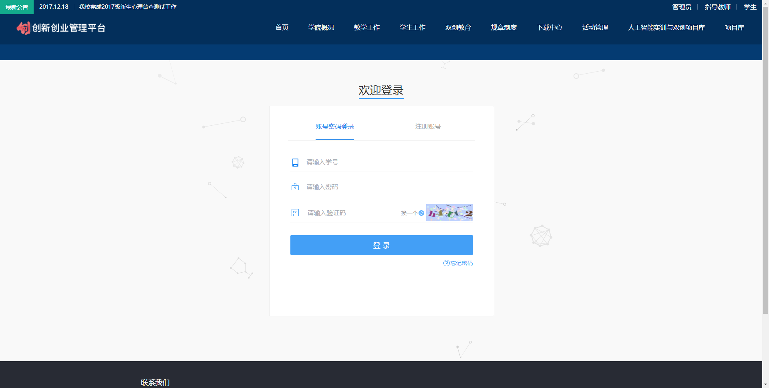

**说明：所有已经填报或者进行一半填报的项目信息都可以在登录后的右上角【用户中心】查看到历史报名数据，无需进行再次填报！！！**

# 报名

在导航栏进入需要报名的比赛或者直接通过比赛的地址，点击进入需要参加的比赛进入。

可以看到比赛发布页面的详细信息，确认无误后点击【我要报名】，随后系统会跳转到登录页面，输入信息登录后再进行比赛信息的填报，学生负责人按照信息填写即可。



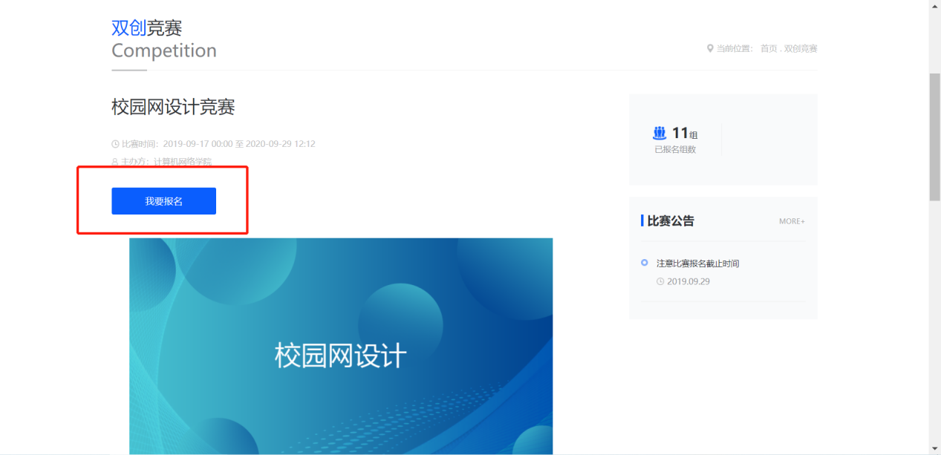

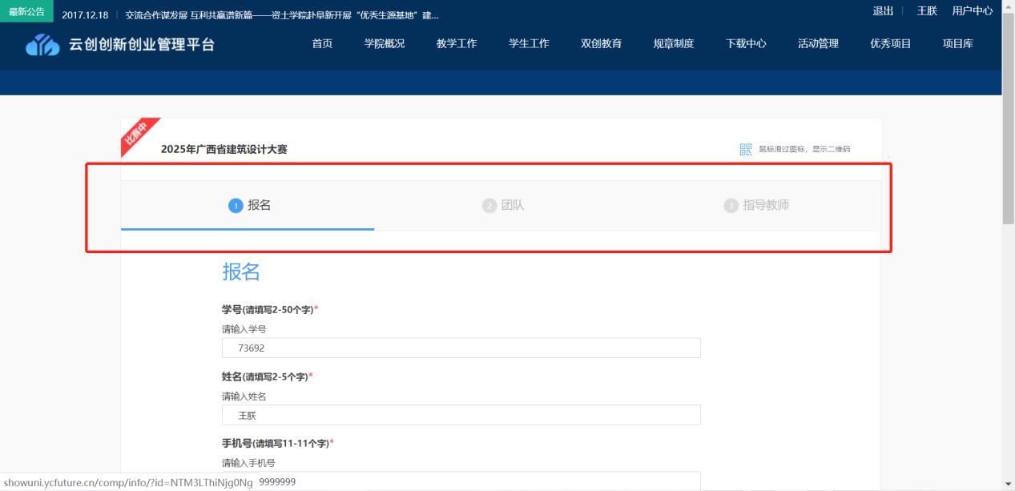

通过系统显示的信息进行申报，依次进行报名、团队和指导教师等其他申报信息后点击【完成】，报名成功！

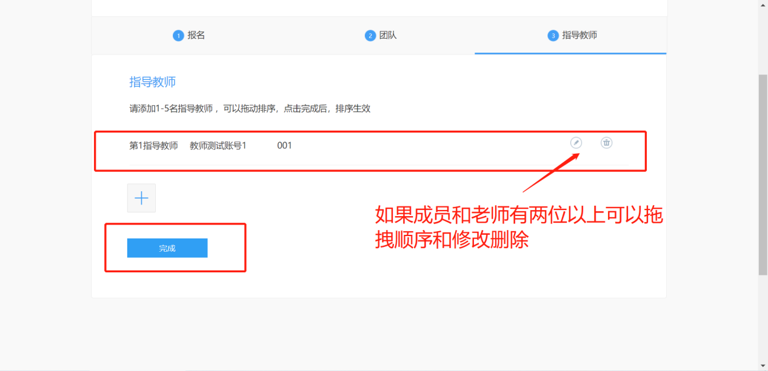

# 管理比赛

报名后数据信息在右上角【用户中心】查看比赛报名历史信息。

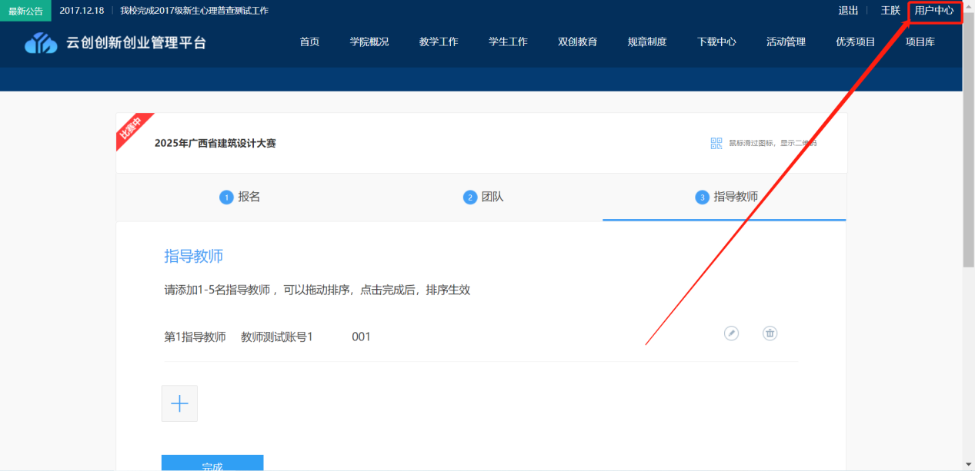

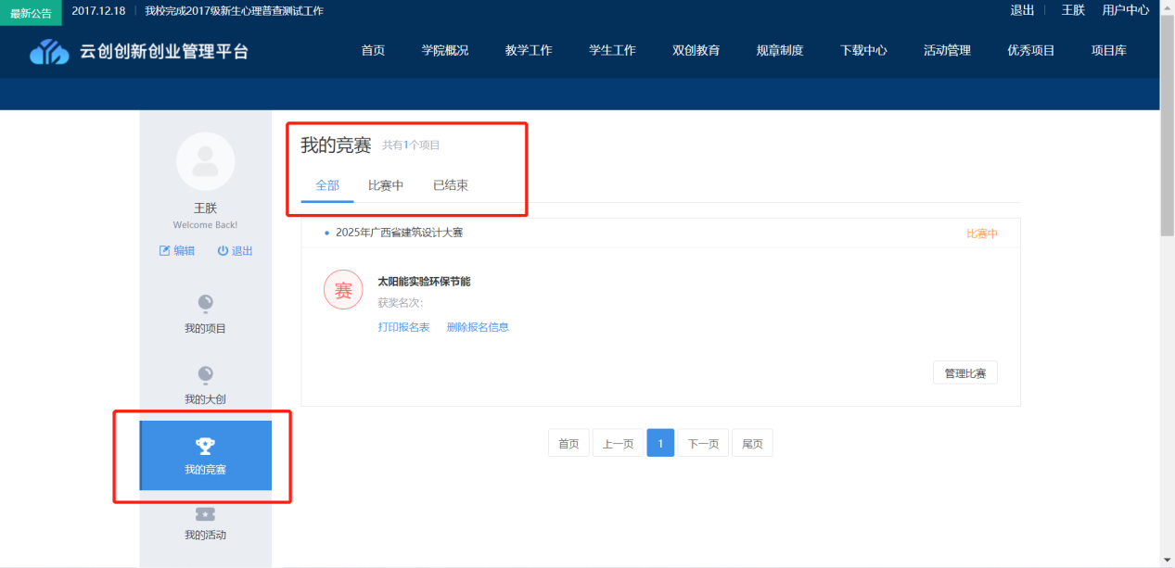

在报名阶段，学生可以在管理比赛中修改已经报名的或者没有填写完整的比赛信息。